Cách cài nhạc chờ cho cuộc gọi Zalo hoàn toàn miễn phí
Thay vì nghe tiếng tút tút, người gọi sẽ nghe được bản nhạc chờ do bạn chọn.
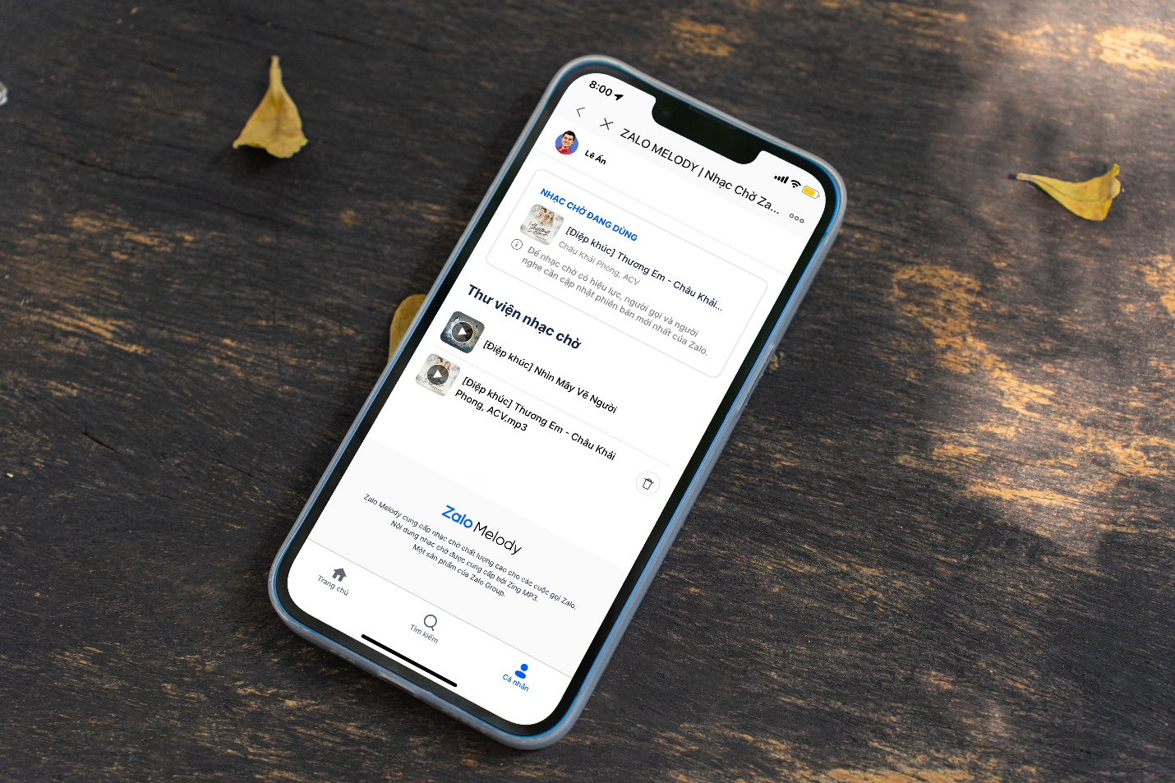
Mới đây, VNG đã bổ sung tính năng Nhạc chờ vào Zalo dành cho smartphone Android và iOS.
Theo đó, giờ đây người dùng đã có thể cài nhạc chờ cho cuộc gọi đến. Nhờ vậy, thay vì nghe tiếng tút tút, người gọi sẽ nghe được bản nhạc chờ do bạn chọn.
Hiện tại, tính năng này được VNG cung cấp hoàn toàn miễn phí.
Sau đây là hướng dẫn chi tiết cách cài nhạc chờ cuộc gọi Zalo hoàn toàn miễn phí. Lưu ý: Hướng dẫn dưới đây được thực hiện trên Zalo dành cho iPhone. Đối với Zalo trên Android, bạn chỉ cần thao tác tương tự.
Đầu tiên, bạn cần cập nhật Zalo trên iPhone lên phiên bản mới nhất từ App Store.
Hoàn tất, bạn mở ứng dụng Zalo từ biểu tượng trên màn hình chính, thư viện ứng dụng (app library) hay trình tìm kiếm spotlight.
Lưu ý: Để nghe được nhạc chờ, người gọi cho bạn cũng cần cập nhật Zalo lên phiên bản mới nhất.
Ở màn hình chính của ứng dụng, bạn chọn thẻ Cá nhân hình đầu người.
Tiếp theo, bạn bấm lên nút hình bánh xe răng cưa ở góc trên bên phải của màn hình.

Tại màn hình cài đặt, bạn chọn phần Cuộc gọi.
Ở màn hình hiện ra sau đó, bạn chọn phần Nhạc chờ.
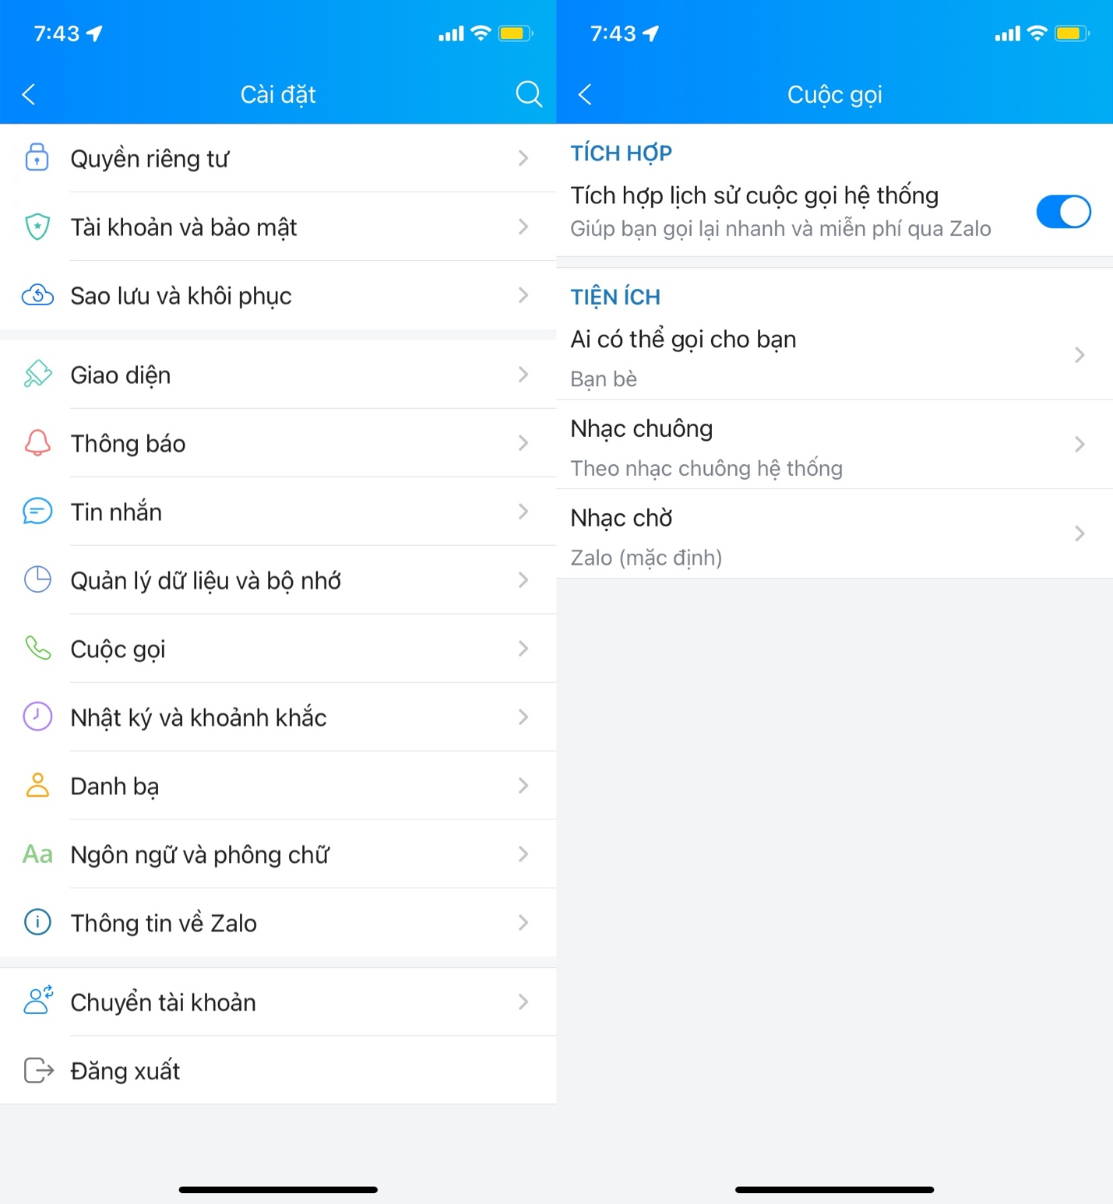
Mặc định, nhạc chờ của Zalo là tiếng tút tút. Để thay thế nó bằng bản nhạc bạn thích, hãy bấm nút Thêm nằm bên phải tùy chọn Thêm nhạc chờ mới.
Thao tác trên sẽ đưa bạn đến thư viện nhạc chờ.
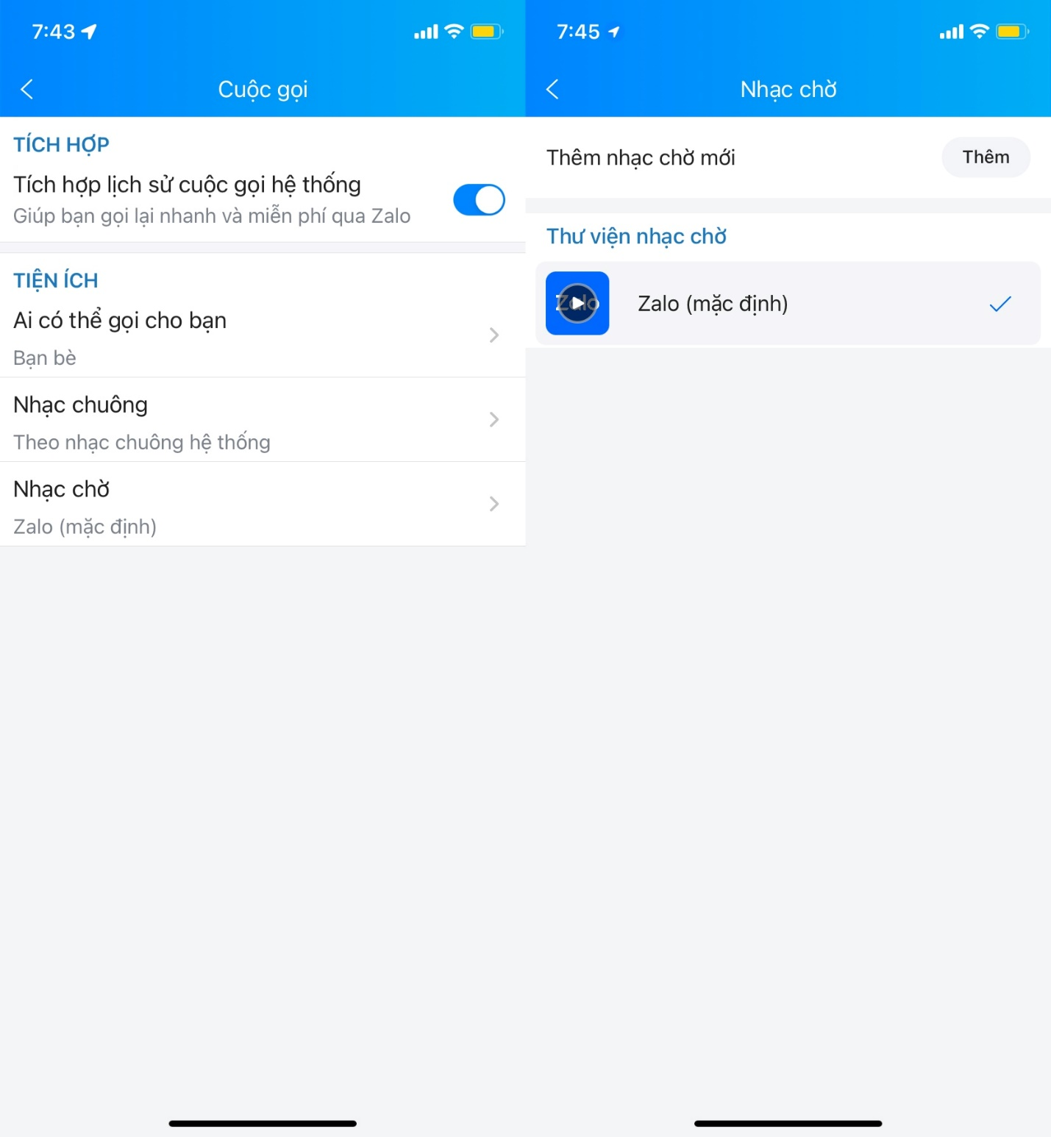
Tại màn hình Nhạc chờ, bạn có thể duyệt qua danh sách và chọn bài hát bất kỳ làm nhạc chờ hoặc thêm nó vào thư viện nhạc chờ.
Trường hợp, bạn không tìm thấy bản nhạc chờ yêu thích trong danh sách, hãy bấm nút Tìm kiếm hình chiếc kính lúp, sau đó nhập tên bài hát hoặc tên ca sĩ vào ô tìm kiếm nằm ở trên cùng, rồi chọn bài hát tương ứng trong danh sách kết quả.
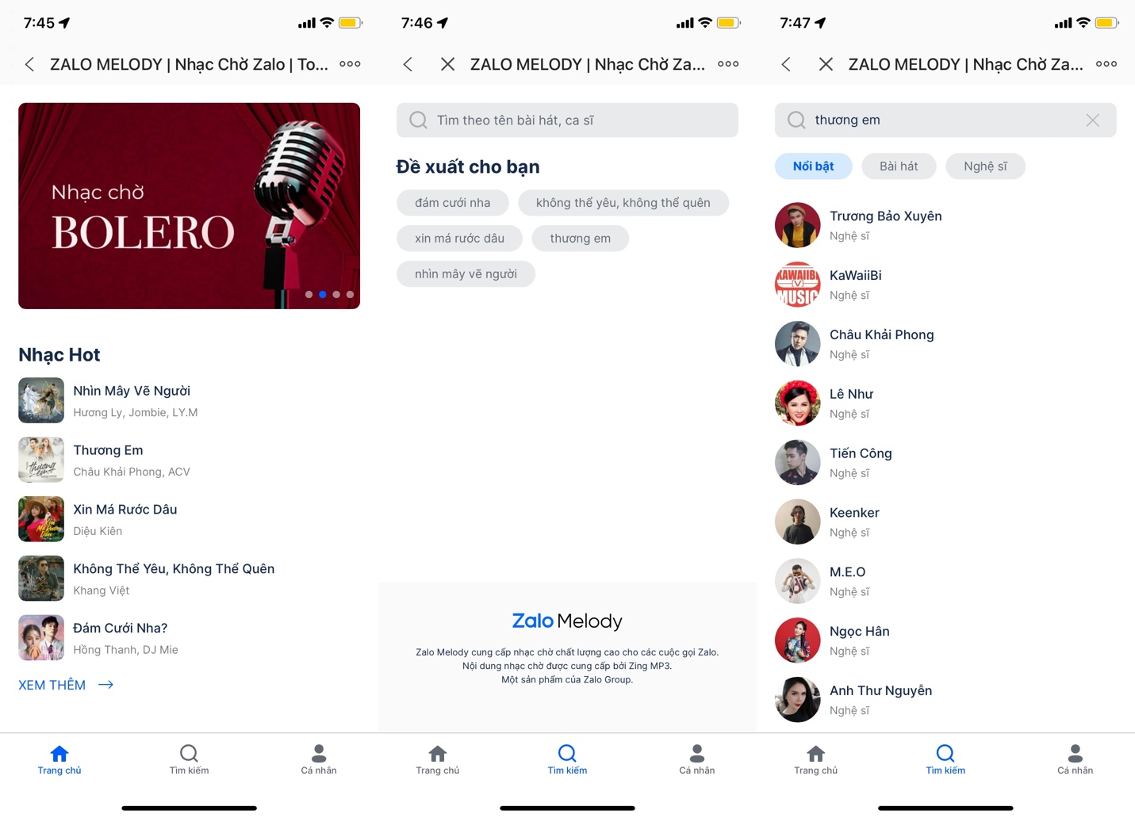
Zalo sẽ hỏi bạn có muốn muốn đặt bài hát này làm nhạc chờ không, hãy bấm nút Đặt làm nhạc chờ sau đó bấm nút Đồng ý để xác nhận.
Ngoài ra, bạn có thể bấm nút Thêm vào thư viện để thêm bài hát vào thư viện nhạc chờ. Thao tác này giúp bạn chuyển qua lại giữa các bài nhạc chờ nhanh chóng hơn. Để chuyển qua bài nhạc chờ khác trong thư viện, bạn chỉ cần bấm lên tên bài nhạc chờ.
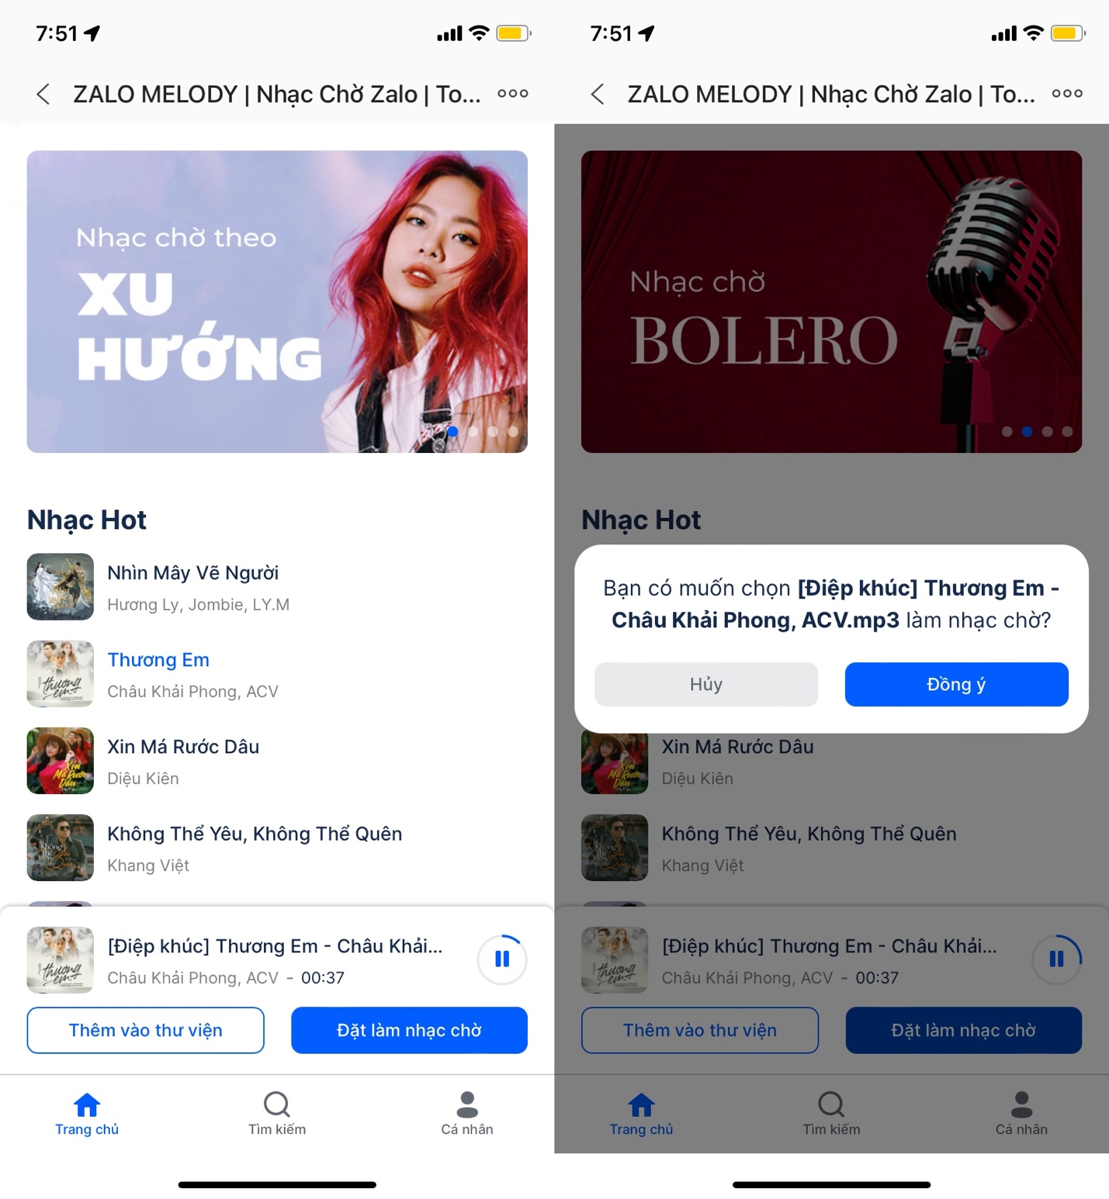
Để xóa một bài nhạc chờ khỏi thư viện, bạn cần bấm nút Thêm, sau đó chọn thẻ Cá nhân hình đầu người.
Ở màn hình hiện ra, bạn bấm nút Xóa nút hình chiếc thùng rác nằm bên cạnh tên nhạc chờ, rồi bấm nút Đồng ý để xác nhận.
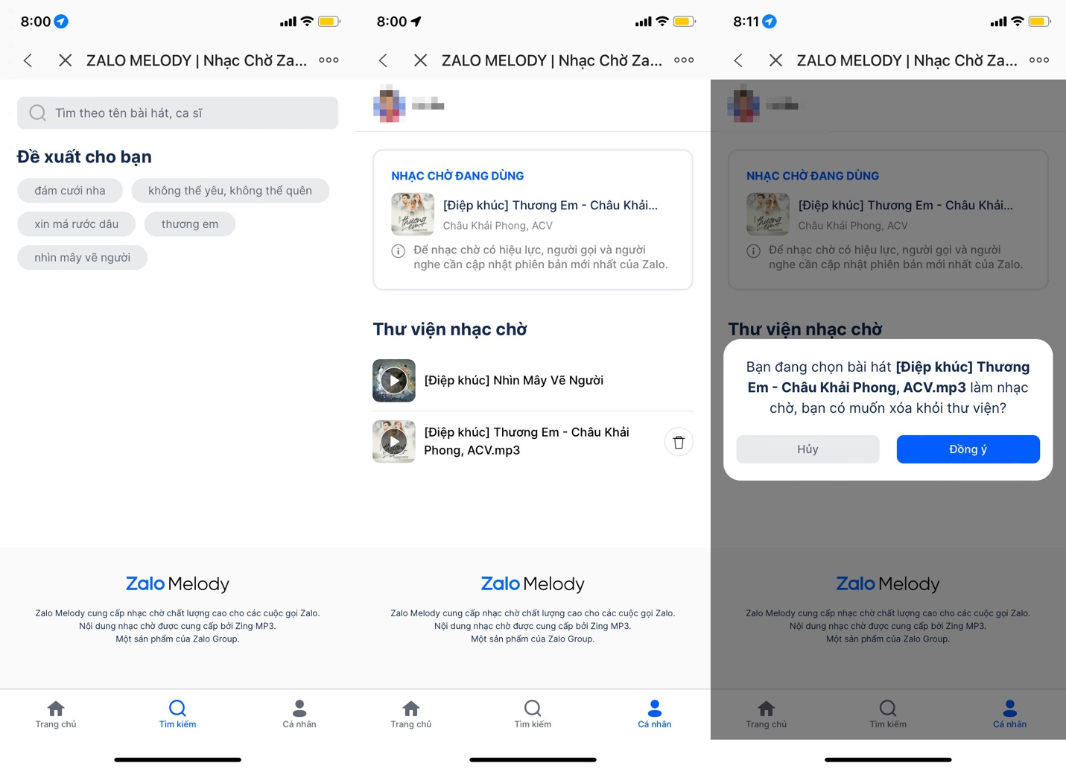
Trên đây là hướng dẫn chi tiết cách cài nhạc chờ cho cuộc gọi Zalo. Nếu thấy bài viết hữu ích, đừng quên bấm thích hoặc chia sẻ nó với bạn bè, người thân.
Người viết: Lê Ẩn; Bút danh: Bành Lê

